Deliciosos Garbanzos Ahumados con Huevos y Pan tostado
(Receta de refresco saludable incluida)
Enlace de Video: https://youtu.be/4rE_KJvZ4Pw
Resumen de la actividad:
En esta actividad, las familias repasaran como leer las nuevas etiquetas nutricionales, repasaran los pasos para lavarse las manos y prepararan una comida saludable y equilibrada que los mantenga llenos.

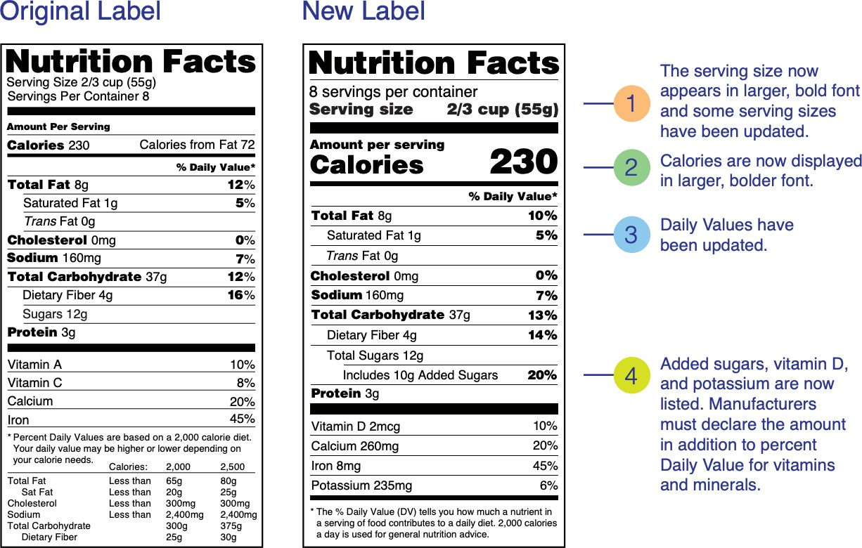
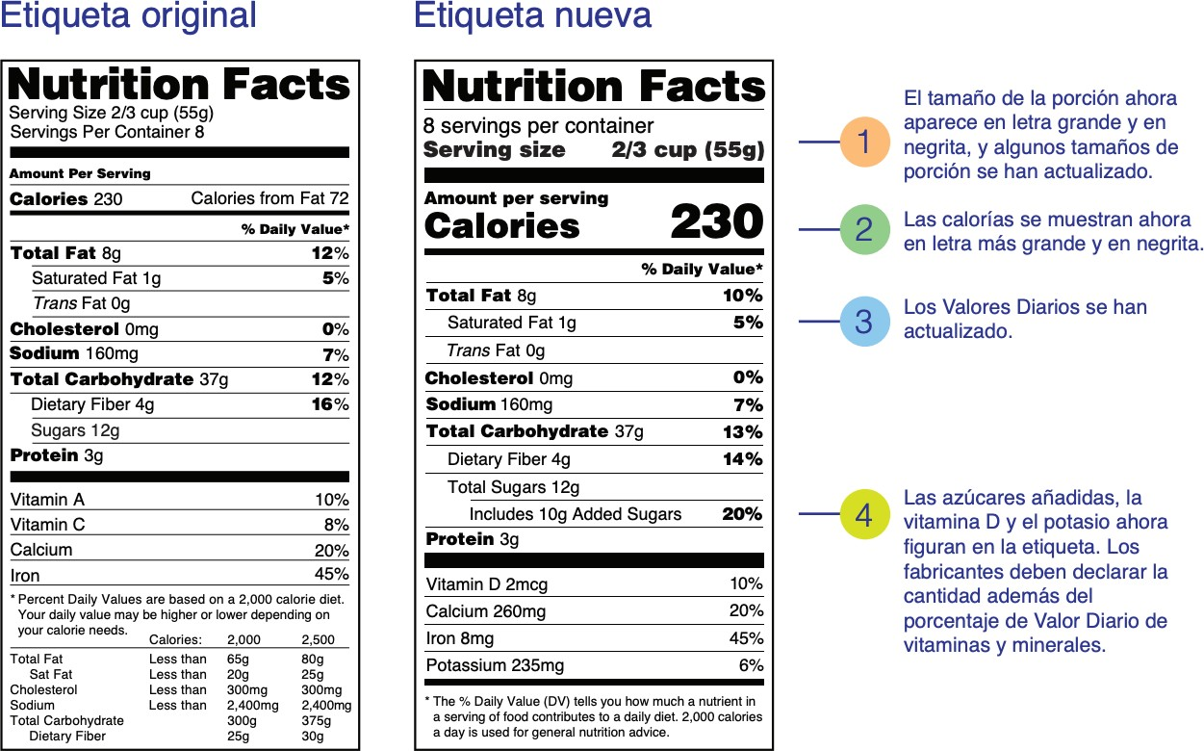
Folletos:

Figure 1. “What’s New with the Nutrition Facts Label” (US FDA)

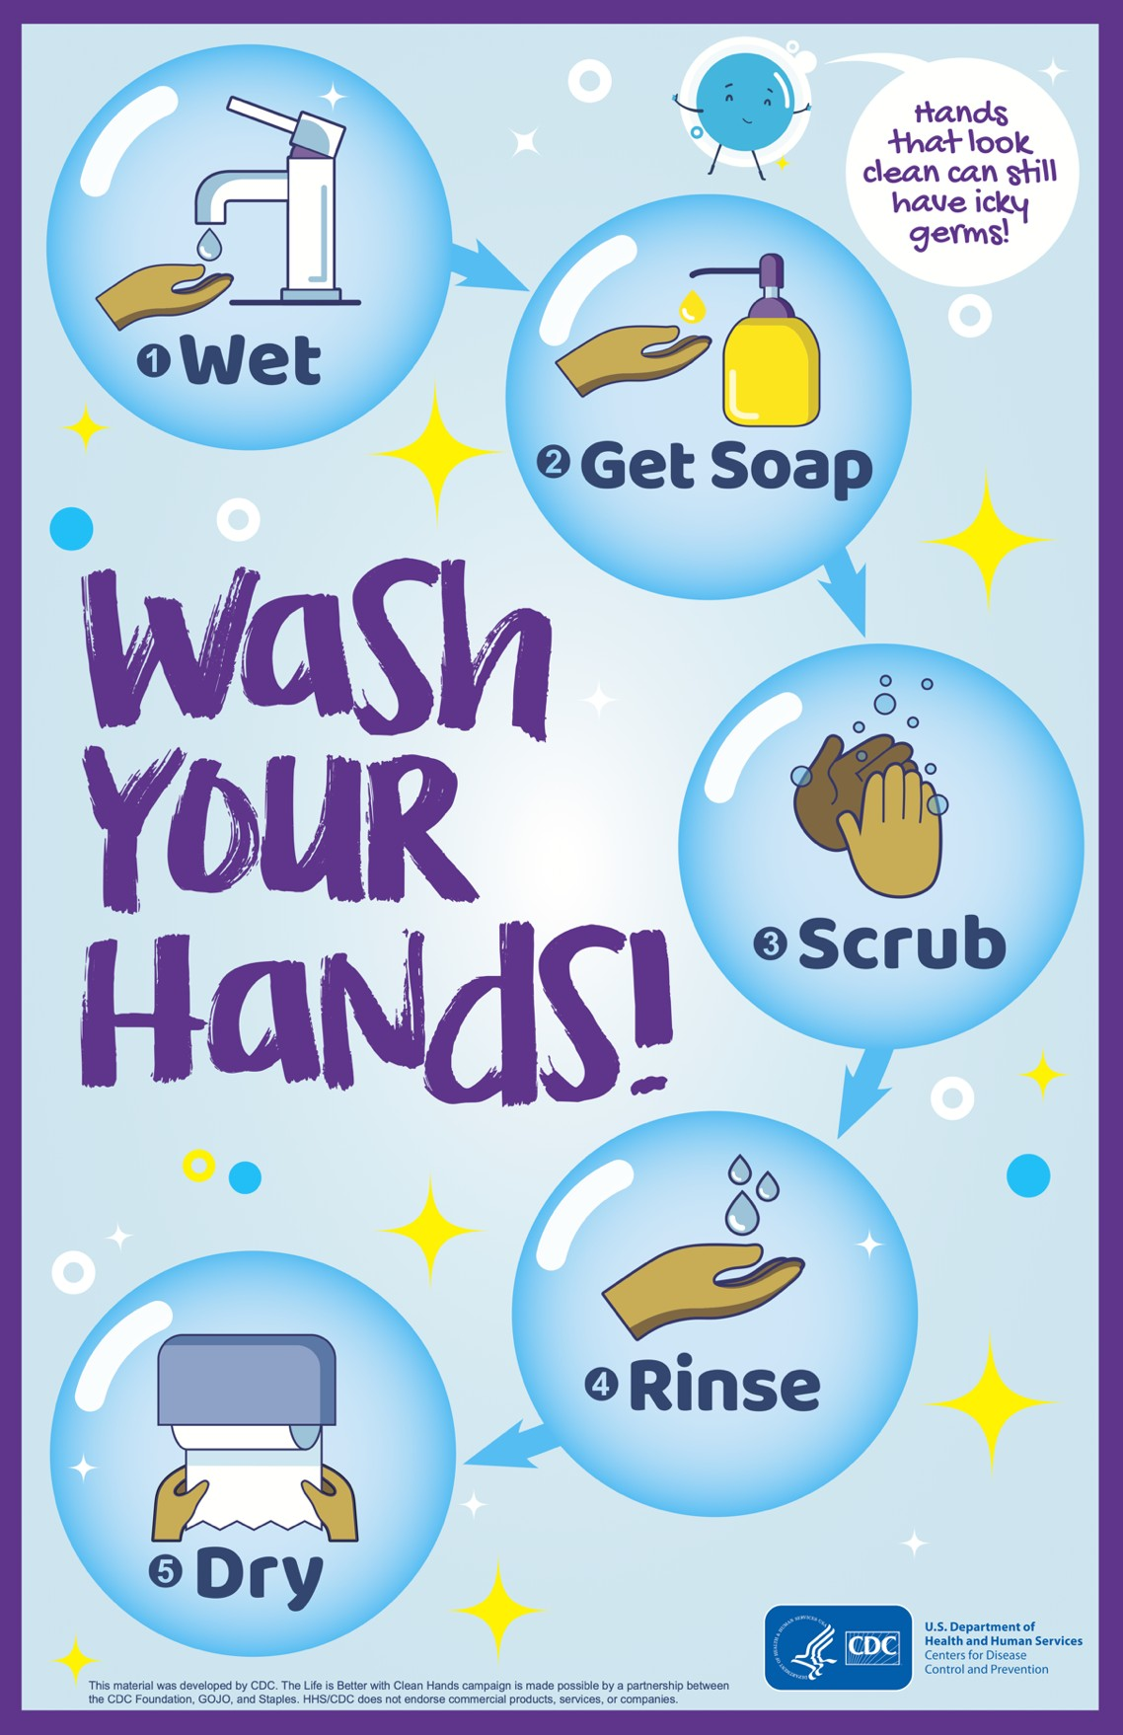
Figure 2. “Wash Your Hands Fact Sheet" (CDC)

Deliciosos Garbanzos Ahumados con Huevos y Pan tostado
(Receta de refresco saludable incluida)

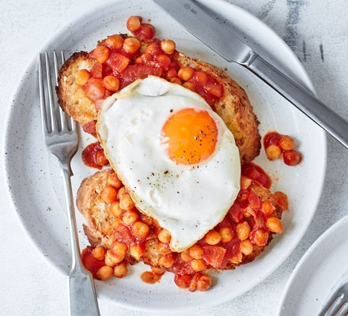
Por porcion para la comida SOLAMENTE
Calorias | Fibra | Proteina
~ 400 | 9g | 22g

Tiempo:
10 – 15 minutos

Instrucciones:
- Empiece por revisar la hoja informativa sobre como lavarse las manos (pagina 2)
- Ahora, lavese las manos durante al menos veinte segundos.
- Ahora, revise las etiquetas de informacion nutricional (pagina 1)
  - Que esta escrito en negrita?
  - En que se diferencian las nuevas etiquetas a las antiguas?
  - Puedes nombrar tres diferencias?

Materiales:
- Menaje de cocina
- Manos limpias y lavadas
- Una jarra
- Tenedores
- Platos
- Sarten para freir

- Cuchara (para mezclar/revolver)
- Tazas pequeñas
- Cuchillo y table para cortar
- Tazon
- Tostadora (opcional)

- Ingredientes: (de el sition web BBC GoodFood) Hace 3-4 porciones
- Una botella de jugo 100%
- Un litro de agua con gas/sin asucar
- 1 cucharadita de aceite de oliva o aceite vegetal, mas un chorrito
- ½ cebolla morada picada pequeña
- Sal y pimienta

Tomemos un momento para pensar:
- 2-4 cucharaditas de pasta de tomate (mezclada en ¼ de agua)
- Una lata de garbanzos (alrededor de 15 oz)
- 2 cucharaditas de miel
- 2 cucharaditas de vinagre
- 2-4 rebanadas de pan integral
- 2-4 huevos

- Mire las etiquetas de informacion nutricional en los ingredientes; En que se diferencian o se parecen los alimentos?

PASOS:
- Agregue la mitad del agua con gas y la mitad del jugo 100% en la jarra.
- Asegurese de mezclar durante un par de segundos. Ahora tiene un refreso saludable!
- Refrigere el refresco saludable hasta que termine de preparer la comida (puede agregar cubitos de hielo si lo desea)
- Ahora, caliente ½ cucharadita de aceite en un sarten.
- Echele la cebolla picada y cocine hasta que este suave, 5-8 minutos.
- Agregue los garbanzos, la pasta de tomate, la miel, y el vinagre.
- Sazone con sal y pimiento y burbujee durante 5 minutos. Pruebe y agregue mas condimentos, vinagre o miel a su gusto
- Tostar el pan en un sarten nuevo o usando una tostadora. Agregar a un plato.
- Calentar el aceite restante en un sarten y empieze a freir los huevos.
- Rocie el pan tostado con un poco de aceite.
- Cubra cada pan tostado con los garbanzos y un huevo frito.
- Sirva el refresco saludable en tazas pequeñas y disfrute!

Discusion (durante la comida):
Hable sobre alimentos y sobre como mantenerse saludable. Algunas preguntas de discusion pueden incluir:
  - Como se consideran saludables estos ingredientes? Consulte etiqueta de informacion nutricional
  - Que otras comidad puedes preparer con los ingredientes?
  - Que alimentos compraras la proxima vez que vayas de compras? Consulte etiqueta de informacion nutricional.
  - Que mas puedes agregar que falta en tu plato?

